Кимчи
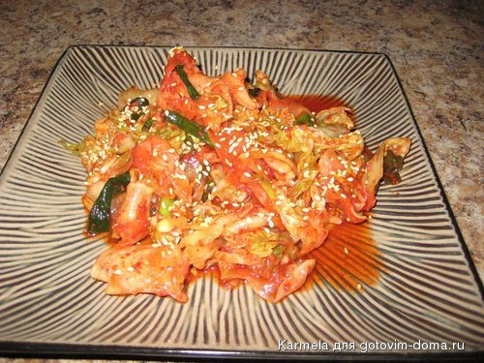
Корейцы едят кимчи чуть ли не 3 раза в день - на завтрак, обед и ужин. Просто жить без кимчи не могут. Пожалуй, это самая популярная корейская еда. Но очень острая, имейте ввиду - как салат её есть не получится. Так же, как и корейская морковка - много её не съешь. Считается, что кимчи - очень полезное для здоровья блюдо. Рецептов кимчи - сотни. Этот более-менее традиционный.
Рецепт из одного американского блога.
Преимущества этого рецепта:
1. Готовится без добавления уксуса (по принципу квашеной капусты).
2. Не надо возиться с грузом, прокалыванием капусты, выпусканием газов.
3. Ферментация происходит уже через 1,5 - 2 дня.
Американские корейцы в комментариях очень хвалили этот рецепт - говорили, что даже вкуснее, чем у их мам и бабушек получается. Хотя в Америке продают очень приличные на вкус кимчи в корейских магазинах, но эти мне понравились больше - опять же, не надо беспокоиться о гигиене приготовления, когда сам этим занимаешься. Я уже 2 раза делала - результатом осталась весьма довольна.
Ингредиенты:
большой кочан пекинской капусты (Napa cabbage) - 1 шт
4 литра воды
1/2 стакана (100 г) крупной соли
средняя головка чеснока
свежий корень имбиря (кусочек ≈ 5 -6 см)
1/4 стакана (60 мл) рыбного соуса (fish sauce)
1/2 стакана корейского острого красного перца
1 пучок зелёного лука
среднего размера корейский редис - 1 шт (можно заменить на дайкон)
1 чайная ложка сахарного песка
***Обязательно используйте резиновые перчатки при приготовлении кимчи! А то ногти потом не отмоете от красного перца.***
1. Наполнить большую ёмкость водой и растворить в ней соль.
2. Пекинскую капусту нарезать на порционные кусочки. Делается это так: сначала кочан режется пополам вдоль. Вырезается кочерыжка. Затем половинку режут вдоль на 2 или 3 секции - в зависимости от размера кочана. И, наконец - на кусочки ≈ 5 Х 5 см.
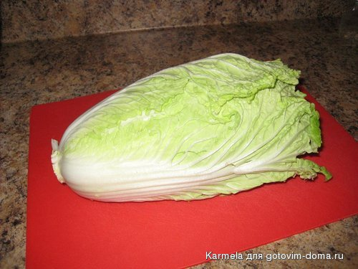
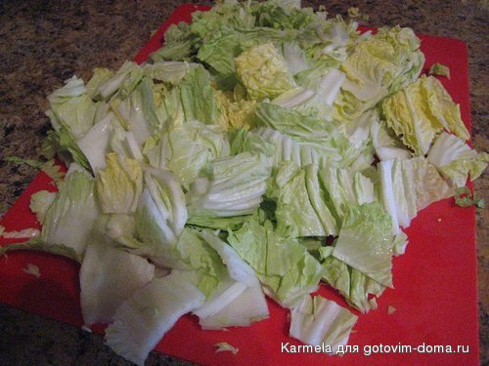
3. Погрузить капусту в солёную воду, сверху положить тарелку, чтобы вся капуста была покрыта водой. Оставить на 2 часа.
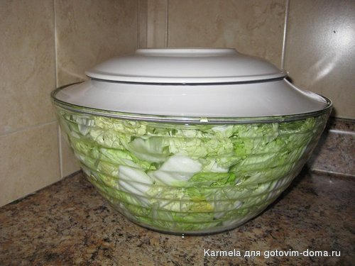
4. Почистить и настрогать корейский редис. На фотографии - один уже почищенный, а один - в первозданном виде. Я использовала тёрку Бернера, но можно, наверно, и овощечисткой обойтись. Если нет ни того, ни другого - придётся очень тонко резать вручную.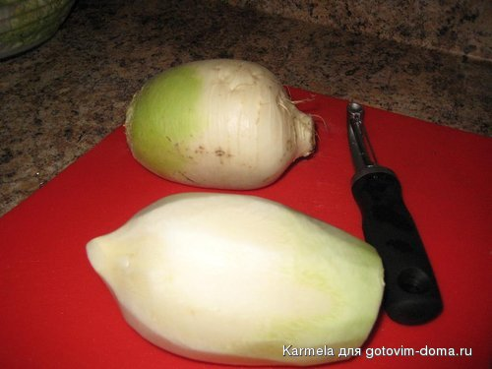

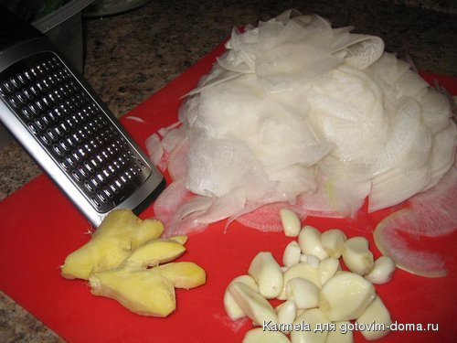
5. Нарезать зелёный лук на кусочки длиной 5-6 см. На фотографии 2 пучка лука - один целиком, а другой нарезаный. Для того, чтобы показать, что в Америке пучки лука мощнее - это для ориентира и перевода на местные стандарты.
6. Чеснок и имбирь почистить и измельчить. Я использовала мелкую тёрку, хотя чеснок можно было и через чеснокодавку.
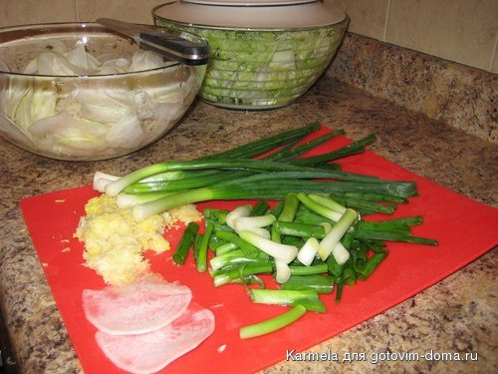
7. Отдельно надо сказать про перец. Это не сладкий, а острый красный перец. У нас продаётся в корейских магазинах в здоровых пакетах, т.к. корейцы очень любят им приправлять всё на свете. Он относительно крупного помола - не хлопьями, но и не в муку. Если совсем нет рядом корейских магазинов, я слышала, что используют приправу чили, но это на свой страх и риск, а пропорции даже приблизительно не скажу.
Короче, всё это перемешивается: нарезанный тонкими пластинками редис, зелёный лук кусочками, натёртый имбирь и чеснок, рыбный соус, красный перец, сахарный песок (я использовала натуральный - Stevia). Соль добавлять не нужно - вся соль была использована для замачивания пекинской капусты.
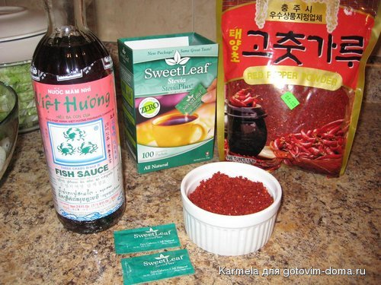
8. После замачивания, пекинская капуста сильно уменьшится в объёме и обмякнет. Пекинскую капусту слегка промыть в проточной воде и немного отжать. Перемешать с остальными ингредиентами. Разложить по чистым банкам (стерилизовать не надо), чуточку утрамбовывая. Закрыть крышками (я использую банки с завинчивающимися крышками из под всяких консервированных продуктов). Оставить на полтора-два дня при комнатной температуре. Признак готовности кимчи - появление пузырьков. Хранить в холодильнике. Не рекомендуется хранить больше 3-х недель, т.к. процесс ферментации продолжается даже в холодильнике. Перед употреблением можно посыпать поджаренным кунжутом (но не обязательно).
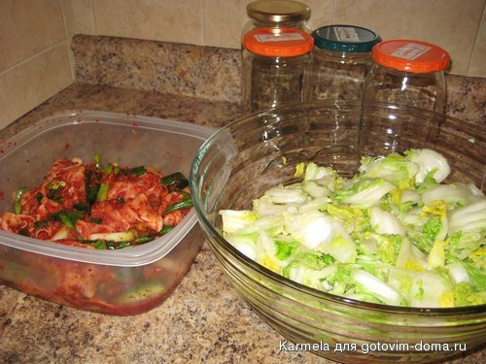

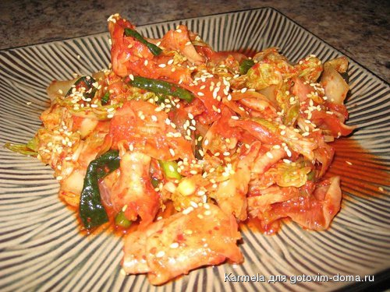
P.S. Этот рецепт - на одну порцию, с выходом чуть меньше 2-х литровых банок. А я делала двойную порцию в этот раз (поясняю, чтобы фотографии с толку не сбивали).
Вот ещё не влезла картинка (превысила лимит - 10 штук), как разделывать пекинскую капусту. Обьяснение из текста первого сообщения:
Пекинскую капусту нарезать на порционные кусочки. Делается это так: сначала кочан режется пополам вдоль. Вырезается кочерыжка. Затем половинку режут вдоль на 2 или 3 секции - в зависимости от размера кочана. И, наконец - на кусочки ≈ 5 Х 5 см.
